광고글 작성 시 주의 사항

심의받은 랜딩페이지 내에 있는 내용만 사용 가능
그외 과대성 의학적 용어 및 효능효과 작성 절대 금지
기존 원고 2024/03/08까지 아래 내용문장+단어로만 수정요청

갈수록 더 불편한 관절
이대로 괜찮으신가요?
관절건강에는 호관원 프리미엄 골드와 함께하세요!

전하장사 이만기도 인정한 그 제품!
왜 호과원 프리미엄 골드일까요?

▶호관원 프리미엄 골드의 주원료 MSM(디메틸설폰)
관절 및 연골건강에 도움을 줄 수 있는 식약처인정 기능성 소재
MSM(디메틸설폰)은 관절의 연골 및 인대조직을 구성하는 물질
신체의 정상적인 기능과 구조 유지에 중요한 미네랄인 황의 급원

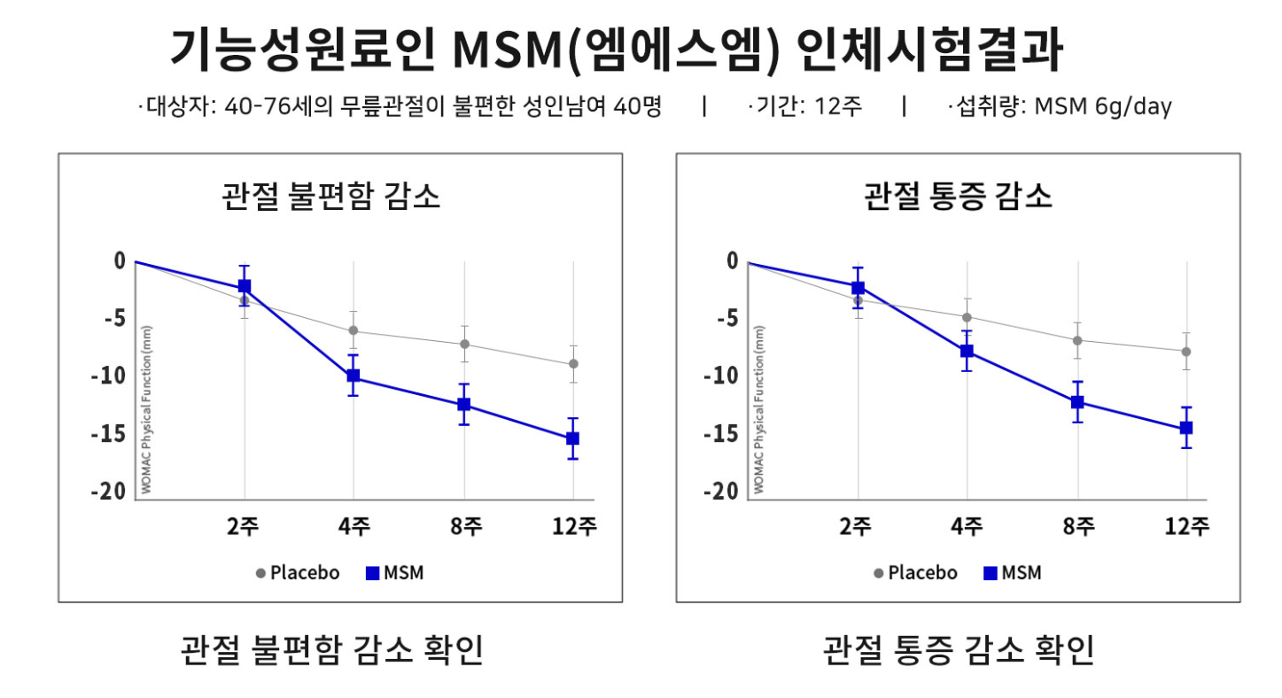

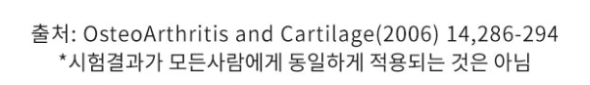

▶ 관절과 연골건강에 도움을 줄 수 있는 MSM+칼슘의 만남
MSM(디메틸설폰) : 관절 및 연골건강에 도움을 줄 수 있음
칼슘(젖산칼슘+해조칼슘) : 뼈와 치아 형성에 필요, 신경과 근육 기능 유지에 필요

▶ 액상타입으로 빠르게 흡수!
흡수가 빠른 액상타입으로 언제어디서든 빠르고 간편하게 섭취할 수 있습니다.
- 흡수가 빠른 액상형으로 하루 두 포 섭취시 식약처 1일 섭취 권장량인 MSM 1,500mg를 모두 채워줍니다.

▶깨끗하고 안전하게 제조하는 주식회사 동진제약
호관원 프리미엄 골드는 GMP시설을 갖추고, HACCP인증을 받은 제조사에서 만들어지는 건강기능식품입니다. 엄격한 품질 확인을 마친 좋은 재료와 원료를 선별하여 제조.생산되고 있습니다.

▶관절 건강에 좋은 호관원 프리미엄 골드가 필요할 때
- 관절사용이 잦은 운동이나 일을 하시는 분
- 골다공증 발생의 위험을 줄이고 싶으신 분
- 서 계시거나 게란 오르내리기가 불편하신 분
- 관절과 연골의 영양공급과 활기찬 운동을 원하시는 분
- 관절의 불편함을 느끼시는 분
- 뼈가 약해지기 쉬운 출산 후 여성분들
- 칼슘 흡수율이 낮은 노년층
- 노후 관절 건강을 대비하고 싶으신 분

